АЛФАВИТ И ОСНОВНЫЕ ПРАВИЛА ЧТЕНИЯ ЯЗЫКА ИДИШ
печатные | рукописные | названия букв | произношение букв
 |  | (штУмэр) Алэф | не читается
 |  | пАсэх-Алэф | а
 |  | кОмэц-Алэф | о
 |  | бэйс | б (иногда внутри ставится точка, не влияющая на произношение)
 |  | вэйс | в (встречается только в словах ивритского происхождения)
 |  | гимл | г
 |  | дАлэд | д
 |  | hэй | h (произносится как английское/немецкое h, но не украинское "г")
 |  | вов | у
 |  | шУрэк-вОв | у (пишется только по соседству с во избежание путаницы)
 |  | цвэй вовн | в
 |  | вов-юд | ой
 |  | зАен | з
 | ո | хэс | х (встречается только в словах ивритского происхождения)
 |  | тэс | т
 |  | юд | и (по соседству с любой другой гласной произносится й)
 |  | хИрэк-Юд | и (пишется лишь по соседству с другими гласными во избежание звучания й)
 |  | цвэй юдн | эй
 |  | цвэй юдн мит а пАсэх | ай
 |  | коф | к (встречается только в словах ивритского происхождения)
 |  | хоф | х
 |  | лАнгер хОф | х (пишется вместо на конце слов)
 |  | лАмэд | л (произносится твердо, кроме нескольких слов-исключений)
 |  | мэм | м
 | ם | шлОсмэм | м (пишется вместо на конце слов)
 |  | нун | н
 |  | лАнгер нУн | н (пишется вместо на конце слов)
 |  | сАмэх | с
 | ע | Аин | э (после звуков [г] и [к] произносится [е])
 |  | пэй | п
 |  | фэй | ф (иногда черта наверху не ставится, это не влияет на произношение)
 | ף | лАнгер фЭй | ф (пишется вместо на конце слов)
 |  | цАдик | ц (перед гласными обычно произносится мягче, чем в русском)
 | ץ | лАнгер цАдик | ц (пишется вместо на конце слов)
 |  | куф | к
 | ר | рэйш | р
 |  | шин | ш
 |  | син | с (встречается только в словах ивритского происхождения)
 |  | тов | т (встречается только в словах ивритского происхождения)
 |  | сов | с (встречается только в словах ивритского происхождения)
БУКВОСОЧЕТАНИЯ, ЧИТАЮЩИЕСЯ КАК ОДИН ЗВУК
печатные | рукописные | названия букв | произношение буквосочетаний
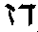 | 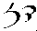 | дАлэд-зАен | дз (произносятся слитно, как в польском, белорусском, латышском, итальянском, грузинском языках)
 | 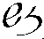 | зАен-шИн | ж
 | 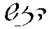 | дАлэд-зАен-шИн | дж (произносятся мягко и слитно, как в английском, итальянском, польском, сербохорватском, турецком, азербайджанском, грузинском)
 | 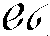 | тэс-шин | ч
 |  | шин-тэс-шин | щ

Сочетания букв בן, פּן читаются соответственно как [бм] и [пм].
Сочетания букв ענג, ענק читаются соответственно как [эйнг] и [эйнк].
Суффиксы -הײט и -קײט читаются соответственно как [-hайт] и [-кайт].
Окончание существительных женского рода –ין произносится как [-н].
Предлог אױף «на» произносится [аф]. Однако отделяемый глагольный префиксאױף произносится [уф].
Предлог בײַ «у, возле, около» произносится [ба].
ОСНОВНЫЕ ДИАЛЕКТЫ ЯЗЫКА ИДИШ
Идиш состоит из огромного количества диалектов и субдиалектов, которые подразделяют на западный и восточный наддиалекты.
Западный наддиалект, тесно связанный с немецким и нидерландским языками окружающего населения, практически мёртв. До последних десятилетий сохранялись остатки эльзасского и швейцарского диалектов.
Восточный наддиалект, сформировавшийся вне немецкого окружения, делится на 3 основных диалекта:
- северо-восточный (литовско-белорусский) диалект («литвиш идиш»): Прибалтика, Белоруссия, Подляское воеводство Польши, Смоленская и Брянская области России, крайний восток Украины - наиболее близок к литературному стандарту («клалшпрах»), но НЕ полностью с ним совпадает;
- юго-восточный (украинский) диалект: Правобережная Украина, Волынь (см. ниже), Буковина, Молдова и восточные области Румынии (см. ниже), южная часть Брестской области Белоруссии;
- центральный (или юго-западный, польский диалект («пойлиш идиш»): центральная и южная Польша, Трансильвания, Марамуреш, Галичина, Закарпатье, Венгрия, Словакия).
Существуют переходные и смешанные формы, называемые субдиалектами. Так, в украинском диалекте выделяют волынский («волинэр») и подольско-бессарабский («подолер/бэсарабэр») субдиалекты; в литовско-белорусском диалекте – курляндский субдиалект, сохранивший ряд черт западного наддиалекта.

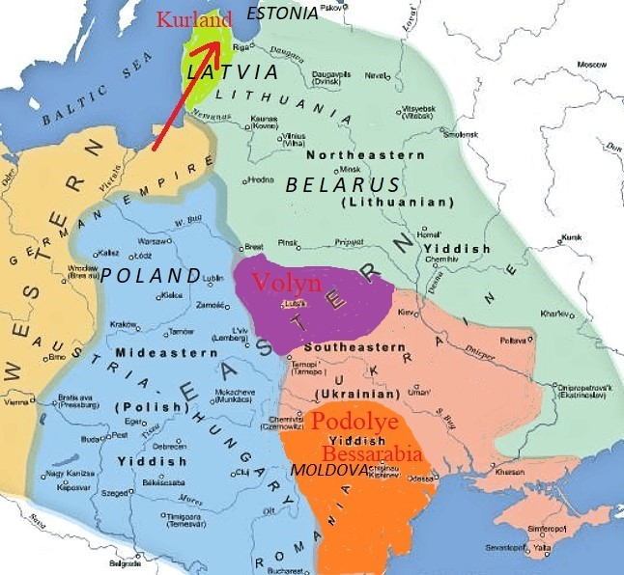
ПЕРВЫЙ ПИСЬМЕННЫЙ ПАМЯТНИК НА ИДИШЕ –
двустишие 1272 г., Вормсский махзор
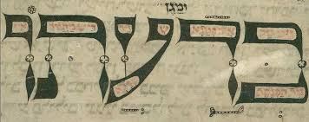
Пусть засияет хороший день  тому, кто этот праздничный молитвенник в синагогу понесет | גוט טק אים בטגא  ש ויר דיש מחזור אין בית הכנסת טרגא

ВОЗОБНОВИВШИЙСЯ РОСТ ЧИСЛА НОСИТЕЛЕЙ ИДИША
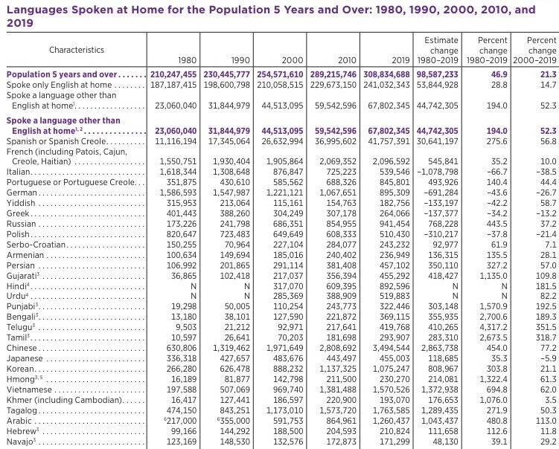
ОСНОВНЫЕ ПРАВИЛА ПОРЯДКА СЛОВ В ПРЕДЛОЖЕНИИ НА ИДИШЕ
(действуют для всех существующих диалектов)
Источник: Сандлер, Шимен. Идиш. Учебник для русскоговорящих. Москва: Издательство Российского государственного гуманитарного университета совместно с Еврейской теологической семинарией и ИВО, 2001
